设计模式之家系统使用说明

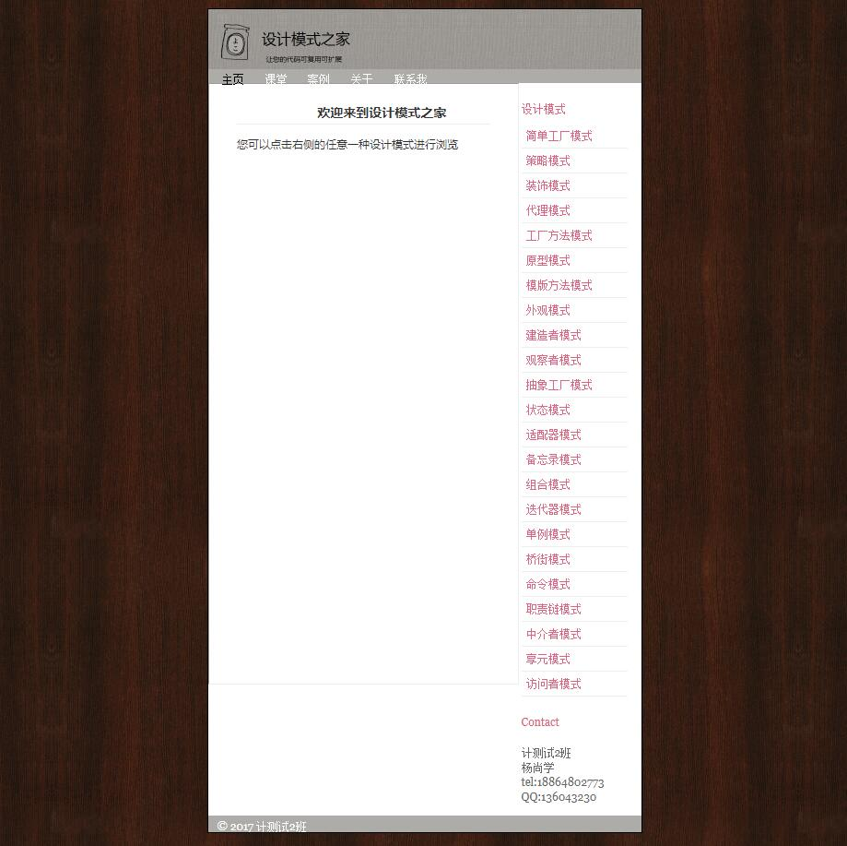

因为设计模式一般固定不变，为了方便开发因此本系统采用纯前端技术完成，整体结构如图，首页显示简单的引导，右下角标注自己的联系方式。

用户直接点击右侧的相关的设计模式即可进行预览。预览效果如下。

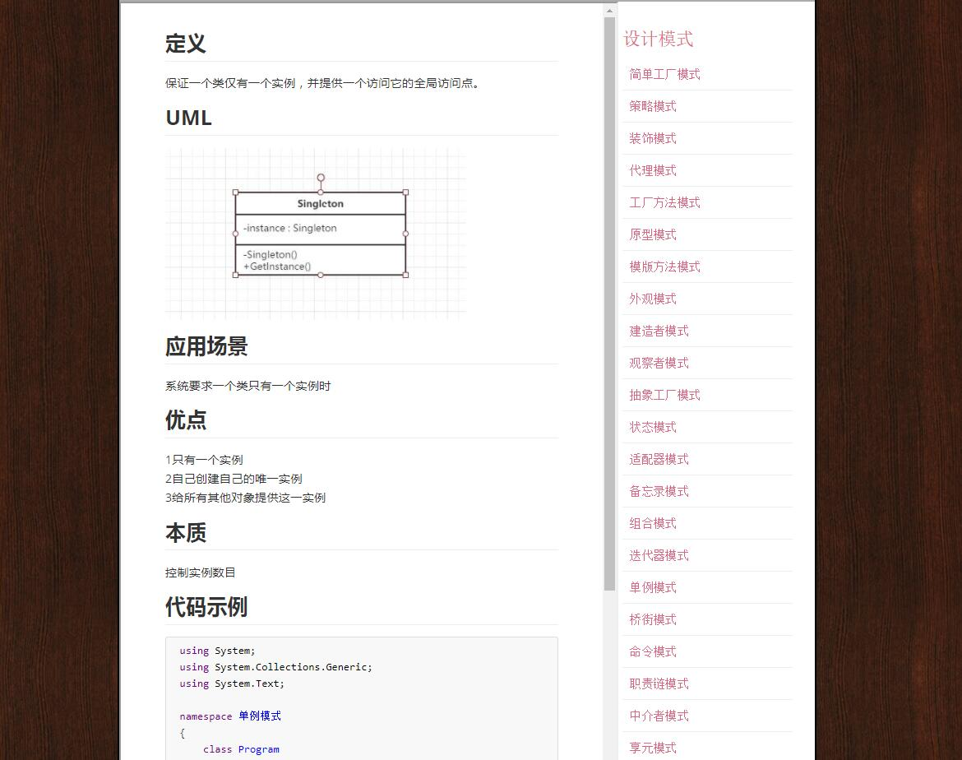

系统中间预览区采用frameset布局相比ajax异步刷新实现起来更为简单。中间的展示页面采用markdown文件生成。可以让开发人员有更多精力关注文章的内容，为不是花更多的时间在布局上。